Jeśli dziecko…

Jeśli dziecko jest zawstydzane, uczy się poczucia winy.
Jeśli dziecko doświadcza wrogości, uczy się walczyć.
Jeśli dziecko żyje w atmosferze krytyki, uczy się potępiać.
Jeśli dziecko musi znosić kpiny, uczy się nieśmiałości.

Jeśli dziecko żyje w atmosferze zachęty, uczy się ufności.
Jeśli dziecko żyje w atmosferze aprobaty, uczy się lubić siebie.
Jeśli dziecko żyje w atmosferze akceptacji i przyjaźni, uczy się tego, jak znaleźć miłość w świecie.
Jeśli dziecko żyje w atmosferze uczciwości, uczy się sprawiedliwości.
Jeśli dziecko żyje w poczuciu bezpieczeństwa, uczy się ufności.
Jeśli dziecko jest akceptowane i chwalone, uczy się doceniać innych.
Jeśli dziecko żyje w atmosferze tolerancji, uczy się być cierpliwym.

PORADNIK RODZICA

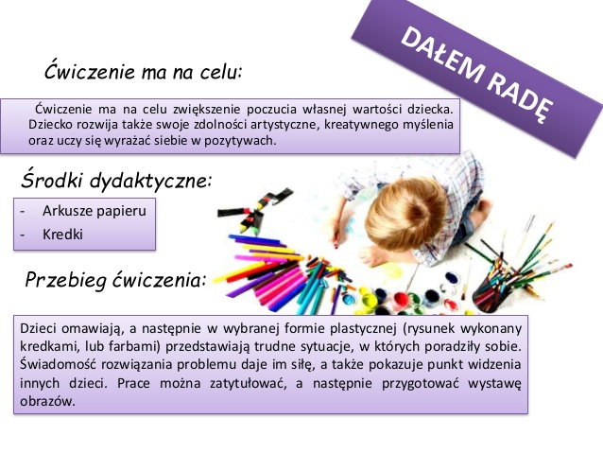
Ośrodek Szkolno- Wychowawczy im. św. Jana Pawła II w Kętrzynie ul. Klonowa 2B tel kont. 509-117-135

Zapraszamy na naszą stronę: www. soswketrzyn.edupage.org

No i stało się. Twój pięcioletni syn siedzi zagniewany z wypiekami na twarzy w kącie pokoju. Ty w kuchni, odczuwasz złość na siebie. Wstyd Ci, pojawiają się myśli, że to się nigdy nie miało zdarzyć.
Konflikty to naturalna część życia. Im bardziej różnią się partnerzy, tym większe prawdopodobieństwo ich wystąpienia, a relacja rodzic – dziecko to idealny przykład odmiennych perspektyw, celów, doświadczeń. Dzieci wzbudzają bardzo silne uczucia, przecież są dla nas ważne, tak mocno je kochamy, boimy się o nie. Do tego jesteśmy z nimi prawie cały czas, w te dobre i te złe dni, kiedy boli nas głowa, pokłóciliśmy się z partnerem czy współpracownikiem…
Przy silnej relacji żyje w nas wiele emocji tak pozytywnych jak i negatywnych. To normalne
i potrzebne. Musimy dbać o to, by trudne emocje, takie jak złość, irytacja, poczucie bezsilności nie kierowały naszym zachowaniem, zwłaszcza, gdy dotyczą one osoby dużo od nas słabszej i całkowicie zależnej. Spoczywa na nas większa odpowiedzialność za jakość i kształt tej relacji. Warto pamiętać, że mimo nierównowagi w tej kwestii, jest rzecz, w której ani trochę nie różnimy się od naszych dzieci - to prawo do szacunku dla własnej osoby.
Nie wytrzymaliśmy, puściły nam nerwy… co się wtedy dzieje z naszym dzieckiem?
Strach. On pojawia się na początku, ogłupia. Kiedy dziecko się boi, nie myśli o tym, dlaczego nie można biegać niedaleko ulicy, czy że należy sprzątać po sobie zabawki. Rękę podniosła osoba dorosła – dużo silniejsza. Przewaga jest ogromna, tak jak i bezsilność, która pojawia się w dziecku. Na dodatek to ktoś, komu najbardziej ufa, kto jest całym światem. Jak byśmy się czuli, gdyby policzek wymierzył nam przyjaciel, mąż, lub narzeczona, partnerka? Bardziej od piekącego policzka bolałoby zawiedzione zaufanie. Dorośli mają wiele możliwości na wyjście z takiej sytuacji, a nasz pięciolatek?
Gdy sytuacja się powtarza, odczuwa upokorzenie, zaczyna myśleć, że zasługuje na takie traktowanie, gdyż jest zły, i bezwartościowy. Zranienia zadane przez ludzi, którzy są dla nas najważniejsi, bolą najbardziej.
Czego tak naprawdę uczy się nasze dziecko?
Silniejszy ma zawsze rację. A to może zrodzić bunt i zachowania na przekór rodzicom, bo przecież chodzi o to, żeby nie dać się złapać (nie ma tu miejsca na faktyczne zrozumienie zasad i reguł, których próbują nauczyć rodzice). Albo może stać się bierne, nie będzie w nim tyle ciekawości jak kiedyś, może bać się nowych sytuacji. Może to świadczyć o tym, że bezsilność i strach, jakich doświadcza w kontakcie z rodzicami, stały się dominującymi uczuciami w codziennym życiu i przeniosły się na wszystko, co się wokół niego dzieje.
Jeżeli klapsem ukarzemy dziecko za to, że uderzyło kolegę/koleżankę na podwórku, wpoimy mu zasadę „wet za wet”… i znów silniejsi mają rację. Tylko czy na pewno o to nam chodziło?
Dzieci jak powietrza potrzebują uwagi dorosłych, starają się o ich uznanie, podziw, na nich zależy im najbardziej na świecie. Im częściej słyszą, że są złe, głupie, niegrzeczne, tym szybciej zaczynają w to wierzyć. Taka wiedza na pewno nie pomoże im w życiu.
A my po daniu klapsa czujemy się strasznie. Bezsilność i wstyd. Nie wystarczyło siły na argumenty, wykorzystaliśmy to, że jesteśmy więksi, silniejsi… A przecież tak kochamy swoje dzieci i nie chcielibyśmy, by ktokolwiek zrobił im krzywdę. Nie chcemy ich ranić. Warto zapobiegać sytuacjom, kiedy tracimy kontrolę nad swoim zachowaniem. Tylko jak?
Co w zamian?
Najczęściej podnosimy rękę wtedy, kiedy sami czujemy bezsilność, jesteśmy przemęczeni, rozdrażnieni. Każdy chyba przyzna, że dzieci dostarczają miliona okazji do ćwiczenia cierpliwości. Warto nauczyć się wyłapywać moment, kiedy czujemy, że jeszcze chwila, a wybuchniemy i wtedy np. wyjść z pokoju, policzyć do 10, 50, 100 – do tylu, aż poczujemy, że już po wszystkim, najgorsze za nami, wtedy wróci jasny ogląd sytuacji, a naszemu dziecku nie dostanie się za to, że pokłóciłyśmy się z szefową. Kilka minut w samotności (łazienka jest często miejscem, które to zapewnia) pozwala złapać głębszy oddech i opaść silnym emocjom. Dzieci są „pod ręką”, do tego bez wątpienia słabsze, co sprawia, że łatwo jest wyładować złość z całego dnia właśnie na nich.
W naszych pociechach jest nieustanna chęć poznawania, ogromna ciekawość tego, co je otacza i radość z nowych odkryć. Czasem myślimy, że robią nam na złość, bo przecież tyle razy prosiliśmy, żeby sprzątały zabawki, ubierały się szybciej, nie zalewały kuchni wodą… One często nie rozumieją dlaczego się złościmy. Zabawa ziemią z doniczki jest wyprawą na pustynię, a nie brudzeniem dywanu. Żeby dane zachowanie się nie powtarzało, dziecko musi rozumieć, dlaczego tego nie chcemy. Jeśli do tego pomoże wyczyścić nam dywan po pustynnych podbojach poniesie konsekwencję, która bezpośrednio wynika z jego zachowania.
Pomocne są w takich momentach wcześniej ustalone zasady. Muszą być jasne i zrozumiałe dla dziecka. Częste powoływanie się na nie znacznie ułatwia życie i dorosłym i dzieciom. Niewątpliwie czują się one bezpieczniej w świecie, który rozumieją.
Kiedy minie nam złość, spójrzmy z perspektywy dziecka na daną sytuację, co je tak zafascynowało, na czym skupiało swoją uwagę, co je tak pochłonęło, że nie pomyślało, że puszczając wodę z kranu, może zalać sąsiadów. Dzieci nie mają tylu doświadczeń co my - dorośli, do pewnego okresu nie potrafią przewidywać konsekwencji swoich zachowań. One nie chcą zrobić na złość, często po prostu nie wiedzą, o co nam chodzi. Kiedy popatrzymy ich oczami, łatwiej nam będzie znaleźć w sobie więcej cierpliwości.
Jeszcze jedna rzecz na koniec. Szukanie pomocy to nie oznaka słabości, tylko dowód rozwagi i świadomego szukania rozwiązań danej sytuacji. Wynika ono z troski o dziecko. Kiedy mamy wrażenie, że sytuacja jest trudna, przerasta nas, nie bójmy się podzielić obawami z ludźmi, którym ufamy. Często okazuje się, że inni rodzice doświadczają podobnych trudności, korzystanie z ich doświadczeń i wsparcia może się okazać niezwykle pomocne. Czasem warto skonsultować się ze specjalistą.

